**PLAN DE MEJORAMIENTO - PRIMER PERIODO - 2025**

**DOCENTE: Sergio Ulloa y Adriana Cano**

**ASIGNATURA: Matemáticas**

**GRADO: 4°**

**LOGROS:**

* Analiza y crea ejercicios relacionados con las temáticas del año anterior.
* Determina las operaciones suficientes y necesarias para solucionar diferentes tipos de problemas.
* Describe y justifica diferentes estrategias para representar, operar y hacer estimaciones con números naturales y números racionales (fracciones), expresados como fracción o como decimal.

**NOTA: Recordar que el taller no tiene ningún valor para el plan de mejoramiento, es para preparase para presentar la sustentación respectiva.**

**1.** Resolver las siguientes operaciones combinadas. A continuación, encontrará un ejemplo para la resolución de este tipo de ejercicios:

$$93+8-\left(11×4+90÷10\right)+22$$

$$93+8-\left(44+9\right)+22$$

$$93+8-53+22$$

$$101-53$$

$$48+22$$

$$70$$

$73+18-\left(9×3+30÷10\right)+2$

$208-\left(2×10+6×3\right)+56-19$

$10×9-51+\left(50÷5+10\right)-8$

**2.** Convertir los siguientes números al sistema numérico romano. A continuación, encontrará la tabla de los números claves para el proceso de conversión:

|  |  |
| --- | --- |
| 4.928 | 694 |
| 2.457 | 385 |
| 5.921 | 928 |
| 7.836 | 287 |
| 9.785 | 774 |

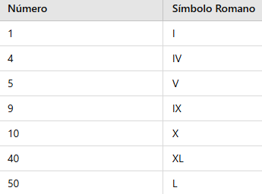 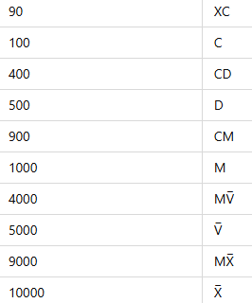

**3.** Resolver los siguientes problemas de números decimales:

